Vraagstukken evenredigheden
In dit deel ga je de leerstof over evenredigheden verwerkingen in vraagstukken. Vraagstukken zorgen ervoor dat je in een wiskundige context de juiste werkwijze kan toepassen. Volgende lessen over evenredigheden (recht en omgekeerd evenredig) ga je ook aan de slag met vraagstukken. Dit is alvast een klein voortaakje.
Vraag 1:
De verhouding tussen het aantal verloren wedstrijden van een voetbalploeg en het aantal gewonnen wedstrijden is $\frac{3}{7}$. De ploeg heeft dus 3 van de 7 wedstijden verloren. De voetbalploeg heeft ondertussen 15 wedstrijden verloren. Hoeveel wedstrijden heeft de ploeg dan gewonnen?
Gegeven: verhouding $\frac{3}{7}$ , 15 wedstijden verloren
Gevraagd: Hoeveel gewonnen?
Oplossing: (berekenen van de vierde evenredige)
$$\frac{3}{7}=\frac{15}{x}$$
$$⇔$$
$$3x=105$$
$$⇔$$
$$x=35$$
Antwoord: Bij het aantal verloren wedstrijden (15) wint de voetbalploeg 35 wedstijden.
Vraag 2:
Jan vindt op zolder een oude klok. De klok is nog helemaal nieuw. Bij de klok hangt een kaartje met verschillende gegevens. Hoeveel procent ijzer bevat de klok?
Grote wandklok
- Weegt 2500g
- 500 g tin
- 500 g koper
- 1500 g ijzer
- Stevigheid A
- Diameter 30 centimeter
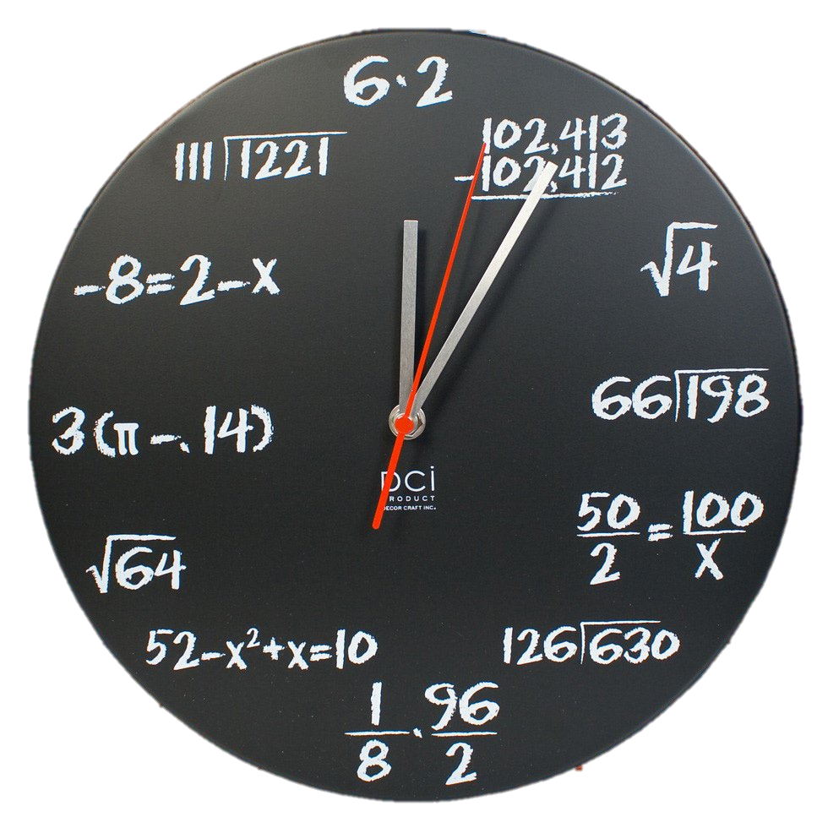

97,99 euro

Gegeven: totale massa 2500g, 1500g ijzer, 500g tin, 500g koper, diameter 30 centimeter
Gevraagd: Hoeveel procent ijzer dat de klok bevat
Oplossing:
$$\frac{1500}{2500}=\frac{x}{100}$$
$$⇔$$
$$2500x=150 000$$
$$⇔$$
$$x=\frac{150 000}{2500}$$
$$⇔$$
$$x=60$$
Antwoord: Er zit 60% ijzer in de grote wandklok.
Vraag 3:
Sofie nodigt 20 vrienden uit. Ze maakt haar specialiteit: aspergesoep. Normaal maakt ze soep voor 4 personen. Sofie neemt altijd 3 asperges. Hoeveel asperges moet ze nu verwerking in haar soep?
Gegeven: 3 asperges voor 4 personen. 20 vrienden
Gevraagd: Hoeveel asperges voor 20 personen?
Oplossing:
$$\frac{3}{4}=\frac{x}{20}$$
$$⇔$$
$$4x=60$$
$$⇔$$
$$x=\frac{60}{4}$$
$$⇔$$
$$x=15$$
Antwoord: Sofie heeft 15 asperges nodig voor 20 vrienden
Vraag 4:
Voor 40 mondmaskers te maken heeft een naaister 20 meter stof nodig. Een bedrijf bestelt 360 mondmaskers. Hoeveel meter stof heeft de naaister nodig? Hoeveel meter stof is er nodig om één mondmasker te maken?
Gegeven: 40 mondmaskers is 20 meter stof.
Gevraagd: Hoeveel meter stof voor 360 maskers en voor 1 masker?
Oplossing:
$$\frac{40}{20}=\frac{1}{x}$$
$$⇔$$
$$40x=20$$
$$⇔$$
$$x=\frac{20}{40}$$
$$⇔$$
$$x=\frac{1}{2}$$
Voor 1 masker is er 1,5 meter stof nodig. Je hebt niet 1 masker maar 360 maskers dus:
$$\frac{1}{2}∙360=180$$
Antwoord: Voor 1 masker heb je 1,5 meter stof nodig. Voor 360 maskers heb je dus 180 meter stof nodig.

